Parcial Análisis Compositivo II
RAP “Resistencia”

Natalia Andrea Gutiérrez Peña

Mi idea general en esta obra es, primero, trabajar con algunos elementos de la música del pueblo mapuche, y segundo, realizar un trabajo de exploración en la voz. En cuanto a la letra, todo lo escribí yo, y mi punto con ella es reflejar la lucha social tanto del territorio donde yo nací (Chile), de su gente y de todes les deneganes, reprimides y asesinades. Esta idea también surge ya que hace 1 año en Chile se llevó a cabo una revuelta social que hasta el día de hoy sigue avanzando: protestas, marchas, manifestaciones, recuperación de territorios, etc. Esto nos ha llevado a un plebiscito que se realizó el 25 de octubre para poder cambiar la constitución creada en dictadura que nos rige actualmente e intentar cambiar el país. Todo este proceso social me toca muy de cerca porque siempre -de adolescente- estuve metida en marchas y tomas de colegios -en Chile- entonces mi mente política siempre está en la búsqueda de rendir un homenaje a mi pueblo y su lucha. ¿Por qué usar música mapuche? Porque ha sido un pueblo oprimido, torturado y asesinado hace cientos de años, entonces tiene un peso simbólico usar su música. También porque siento que tenemos una deuda histórica con elles y me gusta intentar plasmar en las obras que compongo para la facultad un poco de este pueblo. Musicalmente me interesa mucho la sonoridad de su música, en especial la forma de entonar los cantos y el idioma mismo (mapuzungun, mapuzugun, chezungun, mapudungun, etc). Toda la letra de esta canción que se verá/escuchará a continuación fue escrita por mi.

La forma en rasgos generales, mi idea es generar 2 secciones sumamente contrastantes entre sí: La primera es la sección de trap que abarca hasta el minuto 1:46 y la segunda sección que sería un poco del estilo R&B, soul, etc. Estos 2 momentos formales opuestos entre sí se diferencian por el carácter, el estilo, las técnicas vocales usadas en cada una, la armonía y la rítmica.

Sección A
Empecé con un sample de una canción mapuche como base de esta primera sección. La idea es que el sample esté obviamente intervenido para que pueda adaptarse y que secciones de esta aparezca en toda la obra. La primera sección (sección A) sería la sección de trap, donde mi intención es hacer que tenga una sonoridad muy oscura, usando los bajos típicos del trap, y jugando un poco con la voz en cuanto a las inflexiones, las técnicas y los efectos que le podría aplicar a esta. Entonces, lo primero que podemos escuchar es el sample del canto mapuche; esta canción la descargué de YouTube y se llama “Música y cantos mapuches Longko Meu, del conjunto Aflaiai” (https://www.youtube.com/watch?v=l883ipGGux4) . Corté el comienzo de la obra donde se puede escuchar una trutruca -instrumento de viento mapuche- tocando antes de que empiece a cantar la Machi. Este fragmento lo baje a tempo 90, le bajé la tonalidad a do# y le puse efectos. Uno de ellos es el octavador a la octava superior, y luego reverb. Al reverb le cambié el espacio para cambiar la forma en que suena el sample, lo puse en un espacio muy amplio y circular.

Antes de que comience a cantar, puse un sample descargado de internet llamado “Reverse crash” que es un platillo en reversa con reverb que sirve como transición para hacer una entrada a la voz, el bajo, la percusión, un sample de ruido rosa -con una rítmica definida- que lo descargué de un programa llamado Omnisphere.

El bajo que usaré en esta sección es un sample de un “bajo 88”. Se les dice bajo 88 porque es un grupo de caja de sonido de un Rolland, que es la sonoridad comúnmente utilizada en el trap. Este no es específicamente un bajo 88 de Rolland pero se asemeja bastante. Está ecualizado sacando todas las frecuencias arriba de 200, y dejando sólo las frecuencias entre 35 y 200 (no se podría poner abajo de 20 porque o si no se comería todos los otros sonidos):

(Imagen 1) Bajo
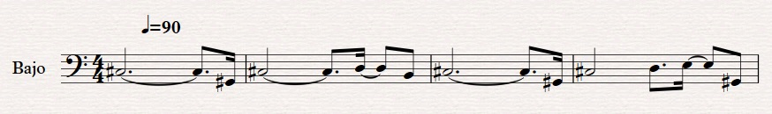

La rítmica del bombo y la caja es muy simple pero concreta: es utilizada más que nada para ir marcando el pulso de esta sección, ya que la rítmica del Hi Hat es la más elaborada, entonces sirve para no perder el pulso, ni el compás.

(Imagen 2) Caja y bombo
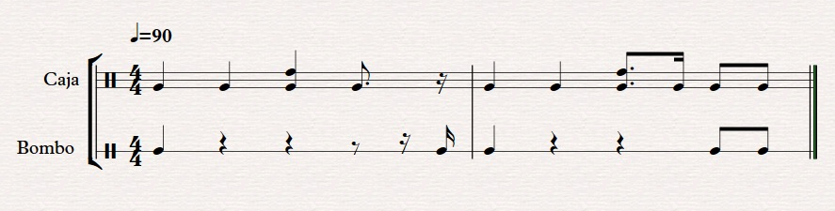

El Hichat es un sample descargado que usa rítmicas como tresillos, seisillos y semicorcheas. Es la parte rítmica más elaborada y es un sample típico del trap. El sample ya venía con un compresor que hace que suene saturado.

(Imagen 3) Hi Hat
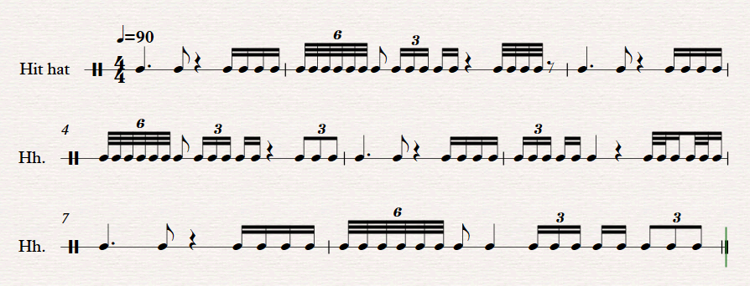

La sección A consta de 4 estrofas, 2 puentes, un coro y la transición a la sección B. Las 2 primeras estrofas tienen una estructura rítmica y melódica muy parecida, y en el primer puente puse otro sample de la misma canción mapuche: recorté una sección donde se realiza un ritmo típico de la música mapuche que se podría traducir a negra-corchea, y la voz la hice imitando esa rítmica. Luego las 3a y 4a estrofa se diferencias de lo anterior, pero las 2 son tiene una estructura rítmica y melódica también muy parecida, y luego viene el puente 2 que tiene la misma lógica del puente 1: las voz es más suave, como susurrado y hay una menor densidad instrumental. Luego el coro cambié la rítmica del bombo, el hi hat, saqué el bajo y se mantiene el ritmo mapuche de negra-corchea. Quise realizar un trabajo más con la voz: grabé 3 veces el coro donde una es la melodía principal, luego una más aguda que le otorga brillo, y luego una sección susurrada (que casi ni se oye, pero ayuda para dar profundidad y cuerpo) que luego es usada en la transición. En toda la sección A en cuanto a la voz le puse el autotune 8.1, flanger (FL Studio),Reverb (FL Studio) y un octavador (Guitar Rig 5) para resaltar esa sonoridad oscura de esta sección.

En pocas palabras, mi idea en cuanto a esta sección de trap es realizar un trabajo donde hayan variaciones en cuanto a la parte rítmica de los instrumentos y la línea del canto, además de jugar con las densidades de las mismas, y se puede ver explícitamente en esta reducción que hice del comienzo de la obra (imagen 4), el puente 1 (imagen 5) y el coro (imagen 6). Cabe recalcar que las alturas de la parte rapeada son aproximaciones ya que esa es la característica de la técnica del rap: no generar líneas melódicas.

(Imagen 4) Inicio de la canción
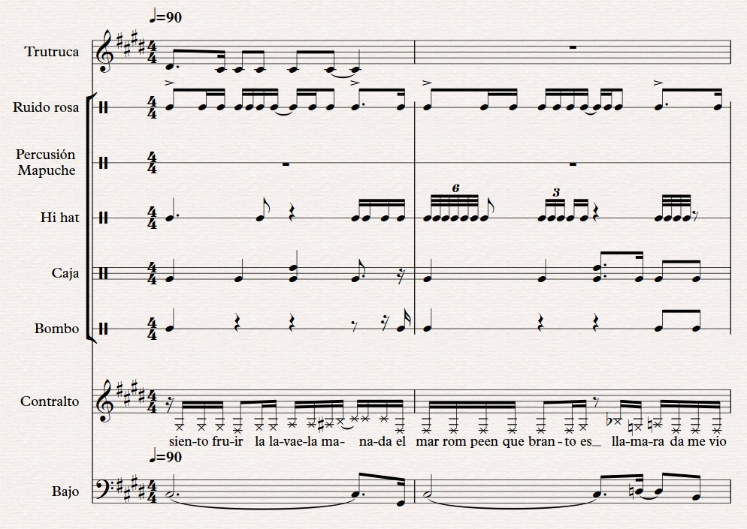

(Imagen 5) Puente 1
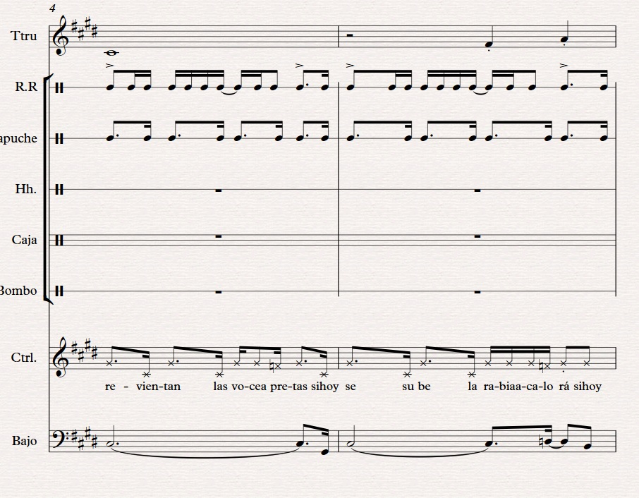

(Imagen 6) Coro
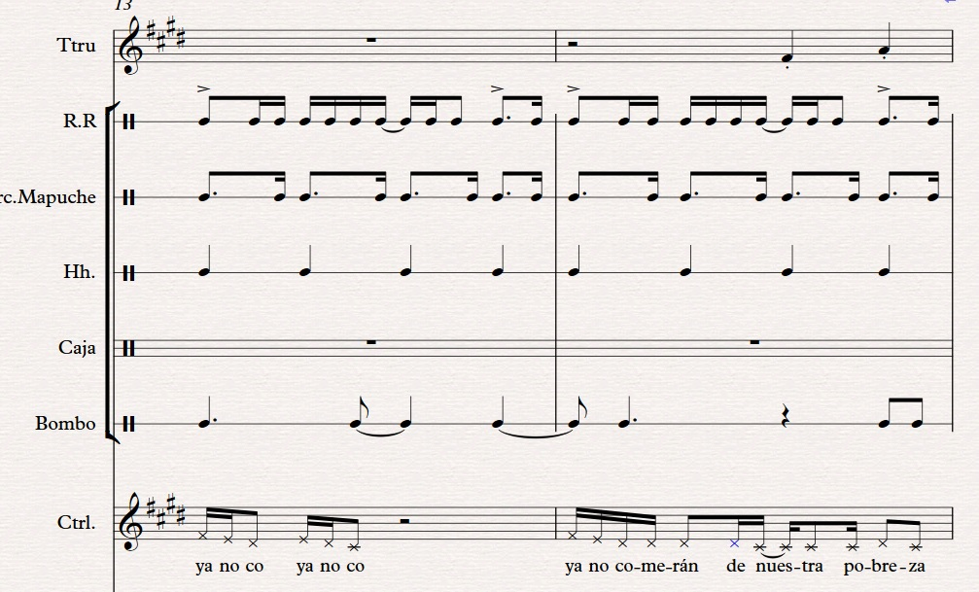

Podemos ver que por ejemplo, en el inicio de la canción hasta el puente 1 (segundo 00:31) está presente la trutruca, el ruido rosa, el hi hat con una rítmica mucho más compleja (típica del trap), la caja y el bombo (que ya la expliqué en la imagen 2), el bajo y la voz, pero en el puente 1 (00:32) está la ausencia del Hi Hat, la caja, el bombo e ingresa la rítmica “percusión mapuche”, la rítmica de la voz cambia a realizar insistentemente figuras largo-corto y la técnica es más susurrada, incluso como si estuviera cansada. Luego en el coro (imagen 6) está ausente el bajo y la caja; la rítmica de hi hat y el bombo cambian y el coro es característico por un largo silencio de blanca y la repetición de una frase. La idea de repetir una frase en el coro viene del trap o rap, donde se suele repetir mucho una frase incluso en canciones enteras.

En cuanto a la armonía de esta sección la quise hacer indeterminada, no se siente si es mayor o menor. De hecho si nos fijamos en el bajo (imagen 1) solo hay un pequeño momento donde pasa por el 3r grado de la escala de Do#, y eso podría dejar dilucidar que está en Do#menor, pero igualmente no se siente ese modo determinado. De hecho por eso decidí en el coro sacar el bajo, para que suene directamente indefinido armónicamente, y en la transición recién agregar los 2 acordes de SiM7M y Sidism para la transición. Los elementos compositivos que utilicé para la transición sería un discurso de Matias Catrileo, un estudiante mapuche que fue asesinado el 2008 por los pacos (carabineros de chile o la policía chilena) en la toma de un fundo. Es un comunero mapuche muy importante para los mapuche, por tanto encontré prudente usar un audio de un discurso de él. También dejé solamente el ruido rosa y el susurro de la frase del coro, y luego un build up seguido por los 2 acordes nombrados anteriormente, cayendo en el tiempo fuerte en un acorde de Do#M7M.

Sección B

La sección B tiene 2 elementos musicales más importantes que generan oposición con la sección A: la definición de la armonía y la técnica vocal. En la sección de trap hice que todo sea con la técnica voz rapeada, sin definición armónica, y acá predomina la técnica de voz cantada-melódica, habiendo algunas secciones rapeadas. Me gustó esa experimentación, por ejemplo el coro (1:46) es totalmente cantada (imagen 7), en la estrofa 1 (2:08) (imagen 8) y 2 (2:29) comienzan el primer verso más rapeada, el segundo lo termina con inflexiones melodiosas y los siguientes 2 versos ya son bastante cantados, y ya en la estrofa 3 (2:50) (imagen 9) es técnicamente rapeada. A la voz en esta sección le puse Reverb (FL Studio), Chorus (FL Studio) y el mismo autotune que ya estaba usando. Le saqué el octavador porque esta sección es mucho más “soft” por tanto el octavador ya no pegaba con el carácter.

(Imagen 7) Comienzo sección B
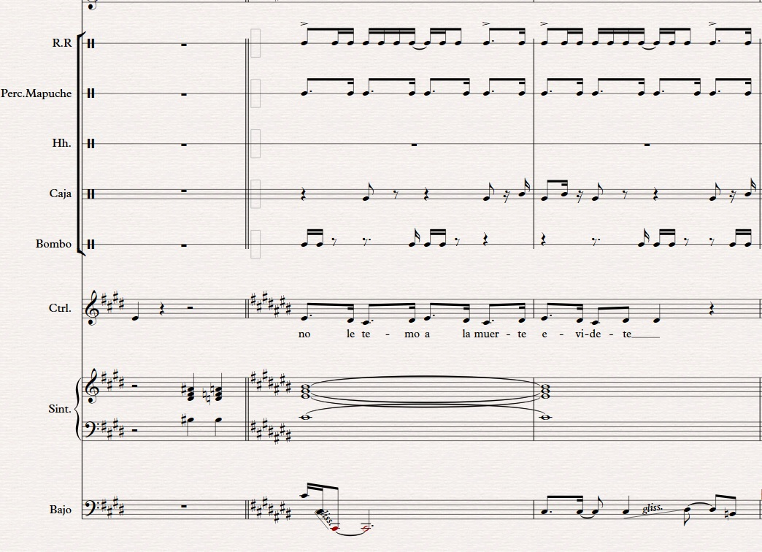(Imagen 8) Estrofa 1
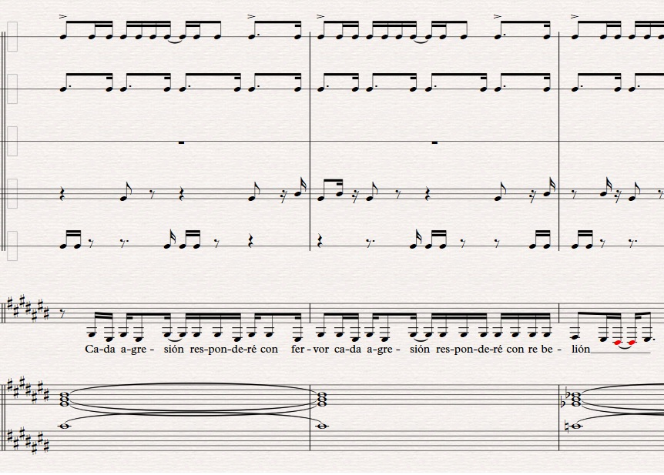

(Imagen 10) Estrofa 3

Acá esta sección tiene un sintetizador que realiza los acordes Do#M7M, Dom7m y Sibm7m, siendo esta armonía la que se mantendrá en toda la sección. En ciertas ocasiones aparecen los 2 acordes de la transición, como por ejemplo en el minuto 2:28. Del programa Omnisphere utilicé una función que tiene que se llama Arpegiador, que su función es arpegiar el acorde o acordes que le introduzcas con una serie de algoritmos, y puse una base de los arpegios de la armonía, en un volumen bajo pero pero le entrega movimiento a esta sección. En cuanto a la percusión, se pueden apreciar 2 tipos: uno que es el sample de la música mapuche (que está todo el tiempo solo que no se escucha, porque está muy bajo y se mezcla con todo lo demás) anteriormente usado en el puente 1 de la primera sección (imagen 5, tercer instrumento), y la otra es un sample con otro ritmo diferente al de la primera sección:

(Imagen 10) Caja y bombo sección B
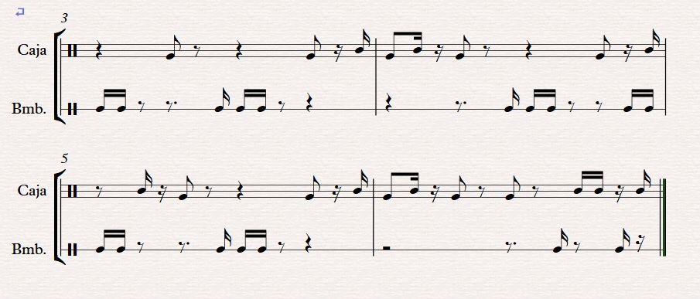

Lo que puedo diferenciar es que en la sección A lo que llevaba el ritmo era la complementariedad que tenían el Hi hat con el sample del bombo y la caja, en especial el Hi hat le daba todo el carácter de trap a la primera sección. Ahora es mucho más importante y relevante rítmicamente el bombo y la caja porque son las que llevan el pulso de toda la sección, o sea hay constantemente un cambio de jerarquización e importancia en los instrumentos. Se puede notar a simple vista que en la sección A hay Hi hat, el bombo y caja son mucho más simples, y en esta sección es mucho más elaborado y complejo, además de tener todo el peso del ritmo ya que hay una ausencia del Hi hat.

El bajo en esta sección es igual de simple que la sección A, el bajo solo tiene función tímbrica y de apoyar armónicamente a los sintetizadores.
(Imagen 11) Bajo sección B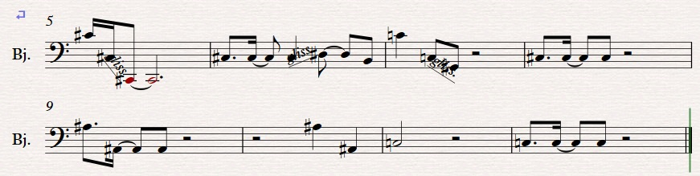

Ahora en rasgos generales, esta sección de la obra mantiene constantemente una armonía, un bajo y una rítmica en los instrumentos que no cambia nunca, se mantiene igual de principio a fin. Acá mi búsqueda y exploración fue más en las partes vocales, donde quise darle un estilo con más soul, y como dije anteriormente mezclar partes rapeadas y cantadas.

El cierre de la canción (minuto 3:34) es una síntesis de todos los elementos utilizados en esta canción: la base de la sección B sigue hasta el final, solo saqué el bajo y el ritmo mapuche, pero los sintetizadores, la caja y bombo, el hi hat siguen presentes. Los elementos de la sección A que agregué son el Hi hat (imagen 3) con un volumen bajo, la voz susurrada de la transición y el discurso de Matías Catrileo que le puse el efecto del Octavador que va transicionando de a poco hasta que la voz llega a una altura tan baja que no se entiende lo que dice. Esta idea es como volver a recordar ese carácter “oscuro”, de sonoridades graves de la sección A.

Como conclusión, mi trabajo fue bastante experimental ya que tuve ganas de jugar con las sonoridades (además que no sé mucho de producción, hubieron muchas cosas que quería hacer pero tuve limitaciones en cuanto al conocimiento de los programa) y explorar una parte vocal de mi de la cual no estoy acostumbrada a llevar a cabo: rapear. Cantar y rapear son 2 universos diferentes en la cual hay que practicar mucho para tener “flow” al rapear y tener una identidad propia, por eso quise hacerlo sola, para igual aprender. También quise trabajar con la rítmica para que no todo suene tan plano, en la rítmica tanto en los instrumentos como en la línea vocal, y esto me lleva a la idea de contraste ¿Por qué decidí generar 2 secciones tan contrastantes entre sí? La verdad fue una decisión netamente de gustos y experimentación. Me gustó hacer eso y me gustaría seguir experimentando con esta idea de casi hacer 2 canciones en una.

LETRA
Estrofa 1
Siento fluir la lava’e la manada
el mar rompe en quebranto, es llamarada
me violento, soy fiera entre bestias
no me someto, soy criatura inquieta

Estrofa 2
me violento, soy fiera entre bestias
volamo’ feroces a recuperar la selva
tu verborrea no basta para aplacar la’ bala’
la calle es necesaria para romper la medalla

Puente 1
Si hoy revientan la’ voce’ apretada’
si hoy se sube la rabia acalora’
si hoy su manto se quema entre llanta’
me sumaré, toy prepará

Estrofa 3
Un aullido de lobas que se escucha a lo lejos
manada disidente que está rompiendo los cuerpos
nos armamos, atacamos, violentamos el sistema
le gruñimos a tus balas nos comemos tus cadenas

Estrofa 4
Beberé de la sangre derramada de mis hermanes
me volveré hechicera, invocaré a los males
mis parias, trans tortas putas y marikas,
del infierno insurrectas quemaremos fascistas

Puente 2
Perdóneme usted, señor juez
me canse de que nos maten, por eso me encapuché (x2)

CORO
Ya no comerán de nuestra pobreza (x4)

Cambio radical

Coro
No le temo a la muerte evidente
inmortal seré cuando viva en sus mentes
corazones rojos gritando fuerte
condensada en mi lucha, me siento potente

Estrofa 1
Cada agresión respondere con fervor
cada agresión responderé con rebelión
somos una red violenta de cuerpos marcados
romperemos tu trono ensangrentado

Estrofa 2
Tengannos miedo que pa eso estamos
arrasamos, tomamos espacios denegados
somos los rotos marginados, los negreaos
mira sus leyes e ideales aplastados

Estrofa 3
No me toques que te rompo
no me mires que te espanto
si me rosas te rocío,
no me nada, no me todo (x2)

Coro
No le temo a la muerte evidente
inmortal seré cuando viva en sus mentes
corazones rojos gritando fuerte
condensada en mi lucha, me siento potente

